脂类代谢
脂类：脂肪及类脂总称
是一类不溶于水而易溶于有机溶剂，并能为机体利用的有机化合物。
脂肪: 三脂肪酸甘油酯或称甘油三酯（triglyceride TG）
生理功能：储能，氧化供能
类脂： 固醇及其酯、磷脂及其糖脂
细胞的膜结构重要组分

脂肪酸来源有二：机体自身合成，以脂肪形式储存在脂肪组织。主要为饱和脂肪酸和单不饱和脂肪酸；食物脂肪供给。重要的有必需脂酸：动物机体自身不能合成需从植物油摄取。

体内形式：脂酸在体内主要和醇结合成酯
结合之醇：甘油（丙三醇）、鞘氨醇及胆固醇
TG： １分子甘油＋３分子脂酸。
甘油磷脂：甘油＋２分子脂酸＋１分子磷酸＋含氮化合物
卵磷脂、脑磷脂、磷脂酰丝氨酸、磷脂酰肌醇、二磷脂酰胆碱（心磷脂）
鞘脂：脂酸＋鞘氨醇 含磷酸者为鞘磷脂；含糖者为鞘糖脂

§１脂类的消化吸收
膳食脂类：脂肪、少量磷脂、胆固醇。
小肠中：脂类 分散微团（micelles） 脂酸、胆固醇、
胆汁酸盐 乳化 消化酶 甘油一酯 更小的
溶血磷脂 混合微团
＋胆汁酸盐 （吸收）
消化酶作用：
胰脂酶：特异催化甘油三酯的1、3位酯键水解，生成２－甘油一酯和２分子脂酸
此酶需吸附在乳化微团上，才能作用于微团内的ＴＧ。辅脂酶是其对脂肪消化的蛋白质辅助因子。它具有与脂肪和胰脂酶结合的结构域。它具有解除胆汁酸盐对胰脂酶的抑制作用并防止胰脂酶的变性，因而增加胰脂酶活性，促进脂肪水解
磷脂酶Ａ２：催化磷脂２位酯键水解，生成脂酸及溶血磷脂
胆固醇酯酶：使胆固醇酯水解生成胆固醇和脂肪酸
辅脂酶：作用见胰脂酶

脂类吸收特点：
部位：十二指肠下段空肠上段
类型：中短脂酸构成的甘油三酯经胆汁酸盐乳化后既可被吸收
水解为脂肪酸和甘油经门脉进入血循环；长链及甘油一酯需经“甘油一酯途径”
合成甘油三酯后，进一步合成乳糜微粒，经淋巴进入血循环。

甘油一酯合成途径：
图：
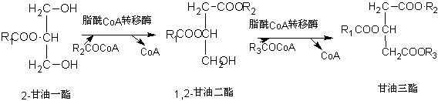
§２甘油三酯代谢
甘油三酯合成代谢
合成部位
肝、脂肪组织、小肠，肝能力最强
均有合成ＴＧ的脂酰ＣｏＡ转移酶，位于内质网的胞液侧
肝中合成的脂肪与apoＢ100、Ｃ、磷脂、胆固醇结合生成ＶＬＤＬ，运至肝外组织。
如营养不良、中度、必需脂酸缺乏、胆碱缺乏或蛋白质缺乏不能形成脂蛋白，脂肪聚集在肝――脂肪肝
脂肪组织利用食物脂肪（ＣＭ）或ＶＬＤＬ中脂酸合成脂肪，主要以葡萄糖为原料合成脂肪。脂肪组织可大量储存脂肪为机体合成储存脂肪的“仓库”
小肠粘膜细胞利用脂肪消化产物再合成脂肪
图：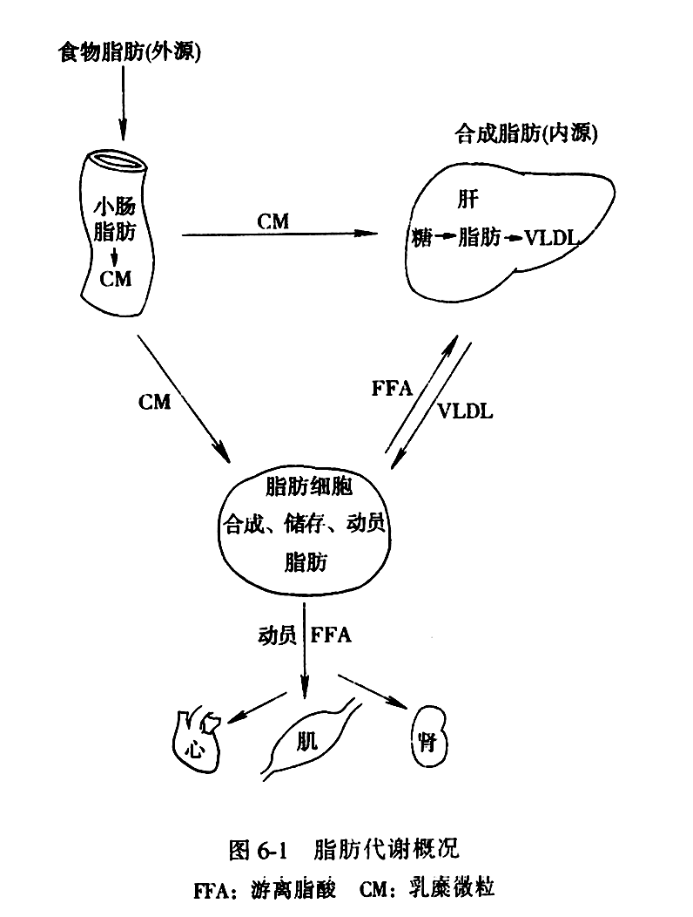
合成原料
甘油、脂酸由葡萄糖代谢提供
合成基本过程
甘油一酯途径：小肠粘膜 见前述
甘油二酯途径：肝和脂肪细胞
Ｇ经糖酵解产生３－磷酸甘油 脂酰ＣｏＡ转移酶 ＋２分子脂酰辅酶Ａ 磷脂酸磷脂酸磷酸酶 1,2－甘油二酯＋１分子脂酰ＣｏＡ ＴＧ
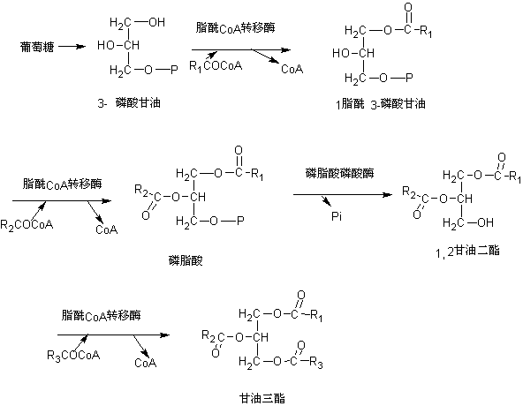
合成脂肪的３分子脂酸可为同一种，亦可为不同脂酸。

肝肾含有甘油激酶，利用甘油生成３－磷酸甘油，脂肪组织缺乏甘油激酶不能利用甘油。

甘油 甘油激酶 ３－磷酸甘油
ＡＴＰ ＡＤＰ

甘油三酯的分解代谢
脂肪的动员
储存于脂肪细胞中的脂肪被脂肪酶游离脂酸（free fatty acid FFA）及甘油并释放入血以供其它组织氧化利用的过程。
分解限速酶：激素敏感性脂肪酶（hormone-sensitive triglyceride lipase HSL）
禁食、饥饿或交感神经兴奋，肾上腺素、去甲肾上腺素、胰高血糖素分泌增加，作用于脂肪细胞表面受体，经ｃＡＭＰ－蛋白激酶使胞液中ＨＳＬ磷酸化而活化。使甘油三酯水解。
此酶即ＨＳＬ。
抗脂解激素：胰岛素、前列腺素Ｅ２及烟酸 抑制脂肪动员。
分解产物：ＦＦＡ与血浆清蛋白结合运至全身各组织（主要心、肝、骨胳肌）
甘油――运至肝、肾、肠
甘油 甘油激酶（肝）３－磷酸甘油磷酸甘油脱氢酶磷酸二羟丙酮 糖酵解 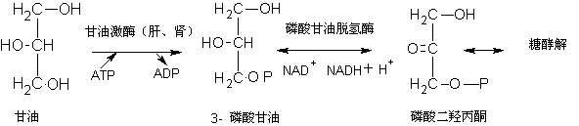
脂酸的β－氧化
肝、肌肉最活跃（脑组织除外）
脂酸活化－脂酰ＣｏＡ生成（线粒体外）
脂酸＋ ＨＳＣｏＡ脂酰ＣｏＡ合成酶 脂酰～ＳＣｏＡ＋ＰＰｉ
ＡＴＰ ＡＭＰ
活化后含高能硫酯键，增加水溶性，提高脂酸代谢活性
2.脂酰ＣｏＡ进入线粒体
载体转运：肉碱〔carnitine,L-(CH3)3N+CH2CH(OH)CH2COO-,L-β羟－γ－三甲基丁酸〕
酶：肉碱脂酰转移酶Ｉ：催化脂酰ＣｏＡ与肉碱合成脂酰肉碱
肉碱脂酰转位酶：将脂酰肉碱运进线粒体、肉碱转移出
肉碱脂酰转移酶ＩＩ：将肉碱脂酰分解释放出脂酰ＣｏＡ和肉碱
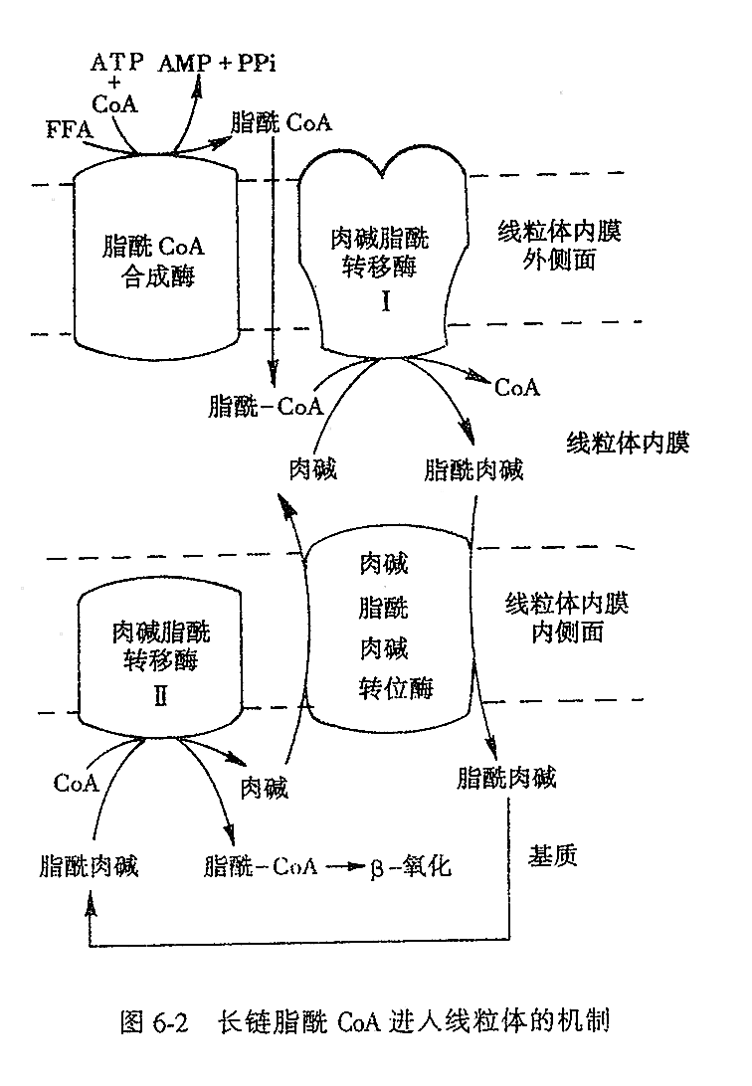

脂酰肉碱转移酶Ｉ为脂酸β－氧化的限速酶，饥饿高脂低糖糖尿病时酶活性增加，饱食，脂肪抑制此酶活性
脂酸的β－氧化
1904年Knoop用不能被机体分解的苯基标记脂酸的ω－甲基喂养犬或兔，发现喂食偶数碳的脂酸尿中排出的代谢物均为苯乙酸，奇数碳脂酸则为苯甲酸。提出：脂酸在体内氧化分解是从羧基端β－碳原子开始，每次断裂２个碳原子的“β－氧化学说”。
线粒体基质
酶：脂酸β－氧化多酶复合体
过程为：脂酰ＣｏＡ进入线粒体基质后，酶催化下，从脂酰基的β－碳原子开始，进行脱氢、加水、再脱氢及硫解四步连续反应，脂酰基断裂生成１分子比原来少２个碳原子的脂酰ＣｏＡ和１分子乙酰ＣｏＡ。
脱氢：
脂酰CoA 脂酰ＣｏＡ脱氢酶 反Δ２烯酰CoA＋Ｈ２（α、β碳原子各脱下一氢原子）
(２) 加水：
反Δ２烯酰CoA Δ２烯酰水化酶＋Ｈ２Ｏ L(+)-β-羟脂酰ＣｏＡ
再脱氢：
L(+)-β-羟脂酰ＣｏＡ β-羟脂酰ＣｏＡ脱氢酶 β-酮脂酰ＣｏＡ＋Ｈ２
（４）硫解：
β-酮脂酰ＣｏＡ β-酮脂酰ＣｏＡ硫解酶乙酰ＣｏＡ＋脂酰ＣｏＡ（－２Ｃ）
反复进行，直至最后生成丁酰ＣｏＡ，再进行一次β－氧化，完成脂酸的β－氧化。生成大量的乙酰ＣｏＡ。一部分乙酰ＣｏＡ在线粒体中通过三羧酸循环彻底氧化；一部分在线粒体缩合生成酮体，通过血运至肝外组织氧化利用。

脂酸氧化的能量生成
软脂酸（Ｃ１６），进行７次β－氧化，生成：
７分子ＦＡＤＨ２ ７×２ＡＴＰ
７分子ＮＡＤＨ＋Ｈ＋ ７×３ＡＴＰ
８分子乙酰ＣｏＡ ８×１２ＡＴＰ
共１３１ＡＴＰ－活化消耗２ＡＴＰ
净生成１２９ＡＴＰ。

脂酸的其它氧化方式
不饱和脂酸的氧化：体内１/２的脂酸属不饱和脂酸。
不饱和脂酸β－氧化在线粒体内，但需变构酶参与。
因为氧化产生的脂烯酰ＣｏＡ是反式（天然为顺式），需顺反异构酶催化，将顺式转变为反式，氧化才能继续进行。

不饱和脂酸β－氧化 顺式Δ２脂烯酰ＣｏＡａ 水化 Ｄ(－)－β－羟脂酰ＣｏＡ
表构酶 Ｌ（＋）－β－羟脂酰ＣｏＡ β－氧化

过氧化酶体脂酸氧化
过氧化酶体中存在脂酸β－氧化酶系，将长链脂酸（Ｃ２０Ｃ２２）氧化成较短链脂酸。
第一步反应ＦＡＤ为辅酶的脂酸氧化酶催化，脱下的亲生成过氧化氢（Ｈ２Ｏ２），后为过氧化氢酶分解。
生理功能：不能进入线粒体的二十碳、二十二碳脂酸先氧化成较短链脂酸，以便进入线粒体内分解氧化。
丙酸氧化 奇数碳原子氧化途径
丙酰ＣｏＡβ－羧化 异构 琥珀酰ＣｏＡ 三羧酸循环
（四）酮体生成与利用
酮体：乙酰乙酸acetoacetate、β－羟丁酸β-hydroxybutyrate、丙酮acetone。
肝分解氧化时特有的中间代谢物。
酮体生成
部位：肝 具有活性较强的合成酮体的酶系，但缺乏利用酮体的酶系
乙酰乙酰ＣｏＡ生成
２乙酰ＣｏＡ 乙酰乙酰硫解酶 乙酰乙酰ＣｏＡ＋ＨＳＣｏＡ
羟甲基戊二酸单酰ＣｏＡ（ＨＭＧＣｏＡ）生成
乙酰乙酰ＣｏＡ＋乙酰ＣｏＡ HMGCoA合成酶 ＨＭＧＣｏＡ＋ＨＳＣｏＡ
乙酰乙酸生成
ＨＭＧＣｏＡＨＭＧＣｏＡ裂解酶 乙酰乙酸＋乙酰ＣｏＡ
β－羟丁酸、丙酮生成
乙酰乙酸 β－羟丁酸脱氢酶（NADH+H+）β－羟丁酸
酶
丙酮
合成酮体的酶系尤其是ＨＭＧＣｏＡ合成酶为肝线粒体特有 。
β－羟丁酸还原作用的Ｈ由ＮＡＤＨ＋Ｈ＋提供，还原速度由ＮＡＤＨ/ＮＡＤ＋比值决定。

酮体的利用
肝外组织具有活性很强的利用酮体的酶
琥珀酰ＣｏＡ转硫酶：心、肾、脑、骨胳肌线粒体
乙酰乙酸＋琥珀酰ＣｏＡ琥珀酰ＣｏＡ转硫酶 乙酰乙酰ＣｏＡ＋琥珀酸
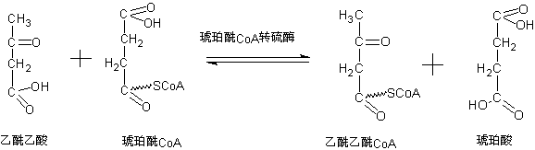

乙酰乙酰硫解酶：心、肾、脑、骨胳肌线粒体
乙酰乙酰ＣｏＡ 乙酰乙酰硫解酶＋ＣｏＡＳＨ ２乙酰ＣｏＡ

乙酰乙酰硫激酶：肾、心、脑线粒体
乙酰乙酸 乙酰乙酰硫激酶乙酰乙酰ＣｏＡ

β－羟丁酸β－羟丁酸脱氢酶乙酰乙酸 乙酰ＣｏＡ

丙酮 丙酮酸或乳酸？

酮体生成的生理意义
是脂酸在肝中代谢能源的一种形式。其溶于水、分子小能通过血脑屏障及肌肉毛细血管壁，是肌肉，尤其是脑组织的重要能源。脑组织不能氧化脂酸，但能氧化酮体。长期饥饿、糖供给不足酮体可以代替葡萄糖，成为肌肉及脑组织的主要能源。
酮体生成的调节
饱食饥饿的影响：饱食后胰岛素分泌增加，脂解作用抑制、脂肪动员减少，因而酮体生成减少；饥饿时，胰高血糖素脂解激素分泌增多，脂肪动员加强，血中游离脂酸增多，有利于β－氧化及酮体生成。
肝细胞糖原含量及代谢的影响：
进入肝细胞的游离脂酸去路：胞液中合成ＴＧ及磷脂；线粒体内进行β－氧化。
饱食时，以合成ＴＧ及磷脂位阻；饥饿时，糖代谢减弱，脂酸β－氧化、酮体生成增多。
（３）丙二酰ＣｏＡ抑制脂酰ＣｏＡ进入线粒体：饱食后，乙酰ＣｏＡ柠檬酸（糖代谢产物）激活乙酰ＣｏＡ羧化酶，促进丙二酰ＣｏＡ合成。其抑制肉碱脂酰转移酶Ｉ，阻止脂酰ＣｏＡ进入线粒体β－氧化。

脂酸的合成代谢
原料：乙酰ＣｏＡ
部位：线粒体外胞液、内质网
软脂酸的合成（Ｃ１６）
合成部位: 肝、肾、脑、肺、乳腺、脂肪
线粒体外
肝为主要合成场所；脂肪组织储存脂肪的仓库
合成原料 乙酰ＣｏＡ（主要来自葡萄糖分解）、ATP、NADPH、HCO3、Mn。
原料在线粒体内生成，合成脂酸在胞液，所以需要将乙酰ＣｏＡ运至胞液。
柠檬酸－丙酮酸循环（citrate pyruvate cycle）
线粒体内 胞液
糖代谢 乙酰ＣｏＡ＋草酰乙酸 丙酮酸
苹果酸 苹果酸
草酰乙酸 ＋ 乙酰ＣｏＡ
柠檬酸 载体 柠檬酸
脂酸合成酶系及反应过程
丙二酰ＣｏＡ合成：

乙酰ＣｏＡ 乙酰ＣｏＡ羧化酶 丙二酰ＣｏＡ
生物素（ＣＯ２）
乙酰ＣｏＡ羧化酶为脂酸合成限速酶。辅基为生物素。为变构酶。
变构调节：Ｍｎ２＋为激活剂。柠檬酸异柠檬酸使每激活；软脂酰ＣｏＡ及长链脂酰ＣｏＡ抑制活性。
共价修饰：磷酸化、去磷酸化
ＡＭＰ－蛋白激酶将其某些特定部分的丝氨酸磷酸化而使其失活；胰高血糖素激活此酶而导致抑制乙酰ＣｏＡ羧化酶活性；胰岛素通过蛋白磷酸酶是其去磷酸化而恢复活性。高糖膳可促进酶蛋白合成，促进乙酰ＣｏＡ的羧化反应。
脂酸合成；乙酰ＣｏＡ＋丙二酰ＣｏＡ 长链脂酸
酶：大肠杆菌中为七种酶蛋白聚合在一起构成多酶体系
其中酰基载体蛋白ＡＣＰ是脂酸合成的过程中脂酰基的载体，脂酸合成均在ＡＣＰ的辅基上进行
哺乳类动物，七种酶活性都在一条多肽链上，属多功能酶由一个基因编码。
具酶活性的多肽链分子量为２５０ＫＤ。具有活性的酶是由两个完全相同的多肽链（亚基）首尾相连组成的二聚体，解聚则失活。
每一亚基均有－ＡＣＰ结构域，其丝氨酸残基连接４＇磷酸泛酰氨基乙硫醇，以“Ｅ１－泛－ＳＨ”表示，另外结构域中一半胱氨酸－ＳＨ亦很重要，也能与脂酰基相连。以“Ｅ２－Ｃｙｓ－ＳＨ”表示。
合成过程如图：Ｐ１１９

酰基转移、缩合、还原、脱水、再还原，碳原子由２个增加至４个。经过７次循环后生成１６个碳原子的软脂酰－Ｅ２，硫解酶水解，生成游离软脂酸。

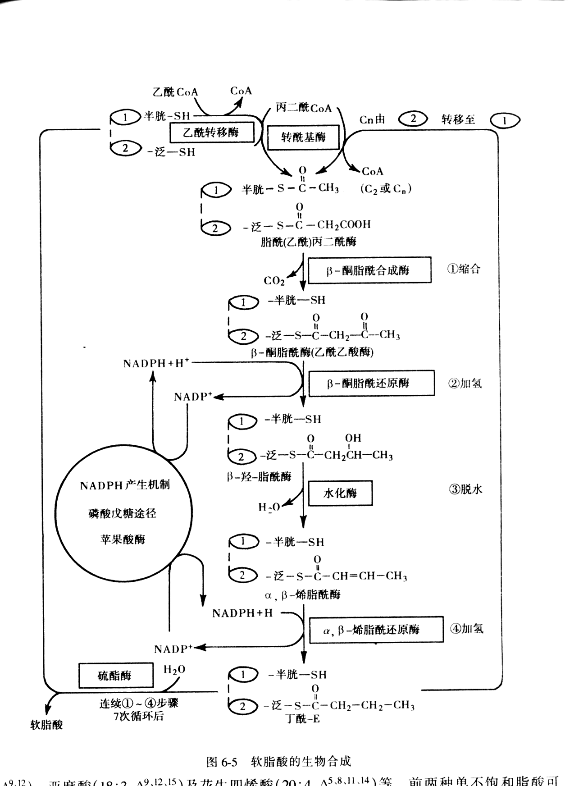

脂酸碳链的加长
部位：内质网或线粒体中
内质网脂酸碳链延长酶系
主要延长酶系
脂酰基连在ＣｏＡＳＨ上进行
线粒体(延长)酶体系
软脂酰CoA＋乙酰CoA缩合β－酮硬脂酰CoA＋NADPH＋H+β－羟硬脂酰CoA
α，β－硬脂烯酰还原酶
脱水α，β－硬脂烯酰ＣｏＡ NADPH+H+ 硬脂酰ＣｏＡ
以硬脂酸最多（Ｃ２４？）
不饱和脂酸的合成
不饱和脂酸：软油酸（16:1Δ9）、油酸（18:1,Δ9）、亚油酸（18:2,Δ9,12）亚麻酸（18:3,Δ9、12、15）及花生四烯酸(20:4,Δ5、8、11、14)
前两种单不饱和脂酸可由人体自身合成，后三种多不饱和脂酸必需从食物摄取。（动物含Δ４，Δ５，Δ８，Δ９去饱和酶，缺乏Δ９以上的去饱和酶；植物含有Δ９，Δ１２，Δ１５去饱和酶。
脂酸合成的调节
代谢物的调节作用
高脂食物或饥饿脂肪动员加强时，肝细胞内脂酰COA增多，可别构抑制乙酰CoA羧化酶，抑制脂酸合成；进食糖类，糖代谢加强，ＮＡＤＰＨ和乙酰ＣｏＡ供应增多，有利于脂酸合成；同时，胞内ＡＴＰ增多，抑制异柠檬酸脱氢酶，异柠檬酸和柠檬酸堆积，别构激活乙酰ＣｏＡ羧化酶，脂酸合成增加。大量食糖类促使脂肪合成酶活性增加。
激素调节作用
主要对乙酰ＣｏＡ羧化酶作用
胰高血糖素
胰岛素 促进 乙酰ＣｏＡ羧化酶 抑制 肾上腺素
生长素
结果：脂肪合成储存增加 抑制脂合成增加脂动员

胰岛素为主要激素：诱导乙酰ＣｏＡ羧化酶、脂酸合成酶、ＡＴＰ－柠檬酸裂解酶合成。并加强脂酸合成磷脂酸；加强脂蛋白脂酶活性（脂肪组织），脂酸进入脂肪组织，储存增加，故易致肥胖。
胰高血糖素通过激活ＰＫＡ使乙酰ＣｏＡ羧化酶磷酸化而降低活性
肾上腺素生长素均抑制乙酰ＣｏＡ羧化酶
多不饱和脂酸的重要衍生物――前列腺素、血栓噁烷即白三烯
前列腺素、血栓噁烷、白三烯化学结构及命名
前列腺素：二十碳的多不饱和脂酸衍生物
基本骨架：前列腺酸，具有一个五碳环两条侧链（Ｒ１、Ｒ２）

根据五碳环上取代基和双键未知不同，ＰＧ分九型：PGA、B、C、D、E、F、G、H、I。PGＡ、E、F较多。ＰＧＩ２是带双环的ＰＧ，，成为前列环素。ＰＧＦ第９为碳上的羟基有两种立体构型（分αβ型），天然存在的为α－型。

血栓噁烷：二十碳不饱和脂酸衍生物，分子中五碳环含有氧的噁烷取代 白三烯：不含前列腺酸骨架的二十碳多不饱和脂酸。（ＬＴ）一般含有四个双键ＬＴ４
ＬＴＡ４（初产物）、ＬＴＢ４、ＬＴＡ４与ＧＳＨ反应产物为LTC４、LTD４、LTE４.

(二)合成略
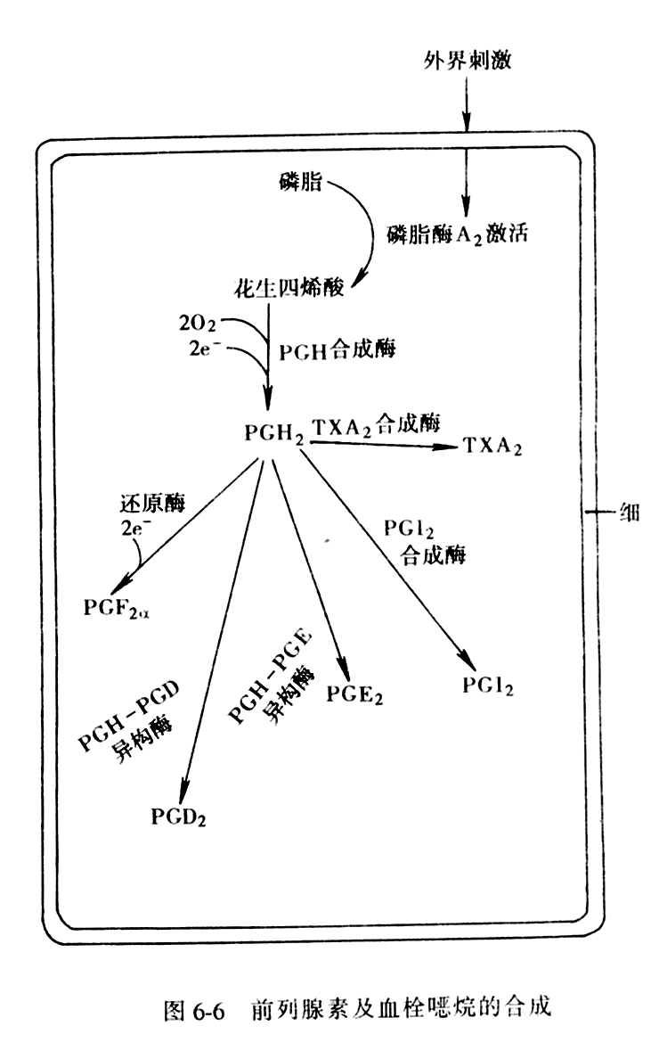
（三）ＰＧ、ＴＸ、ＬＴ的生理功能
ＰＧ含量低，但生理活性强（10-11mol/l）
活性多样，不同组织作用各异。

ＴＸ
ＬＴ
§３磷脂的代谢
磷脂－含磷酸的脂类
甘油磷脂：甘油骨架构成的磷脂，含量多。取代基不同分磷脂酰胆碱（卵磷脂）、磷脂酰乙醇胺（脑磷脂）、磷脂酰丝氨酸、磷脂酰甘油、二磷脂酰甘油（心磷脂）、磷脂酰肌醇。
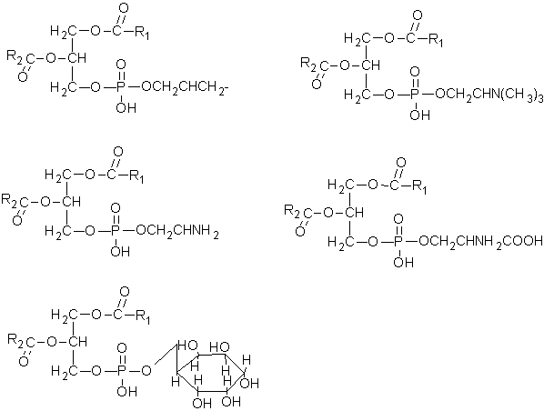
鞘磷脂：鞘氨醇构成的磷脂

甘油磷脂的代谢
甘油磷脂的组成、分类及结构
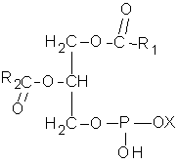
组成：甘油、脂酸、磷酸、含氮化合物
结构图：

提示：甘油１，２位羟基上各结合１分子脂酸，２位通常为花生四烯酸；３位羟基结合磷酸，磷酸羟基被取代基（Ｘ）取代。
分为六类，每一类脂酸的不同又分若干种。
表：
Ｘ－ＯＨ Ｘ 甘油磷脂名称
Ｈ２Ｏ －Ｈ 磷脂酸
胆碱 －CH２CH２N＋（CH３）３ 磷脂酰胆碱（卵磷脂）
乙醇胺 -CH2CH2NH3+ 磷脂酰乙醇胺（脑磷脂）
丝氨酸 -CH2CHNH2COOH 磷脂酰丝氨酸
甘油 -CH2CHOHCH2OH 磷脂酰甘油
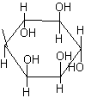
磷脂酰甘油 二磷脂酰甘油（心磷脂）

肌醇 磷脂酰肌醇

两性化合物：疏水尾――磷脂两条疏水的脂酰基长链
极性头――磷酸及取代基团
磷脂分散在水中，其亲水的极性头趋向于水相；疏水尾册相互聚集，避免与水接触。形成稳定微团或自动排列成双分子层。磷脂双分子层是生物膜的最基本结构。
甘油磷脂的合成
１．合成部位 各组织内质网，肝肾肠阻止最活跃
２．合成原料及辅因子
脂酸、甘油：Ｇ 转化
２位多不饱和脂酸： 植物油提供
胆碱（亦可由丝氨酸甲硫氨酸合成）食物提供
乙醇胺（丝氨酸脱羧）
磷酸、ＡＴＰ、ＣＴＰ、
３．合成基本过程
甘油二酯合成途径： 磷脂酰胆碱、磷脂酰乙醇胺主要通过此途径合成
体内含量最多
ａCDP-胆碱及CDP-乙醇胺生成

胆碱 胆碱激酶 磷酸胆碱CTP:磷酸胆碱胞苷转移酶ＣＤＰ－胆碱

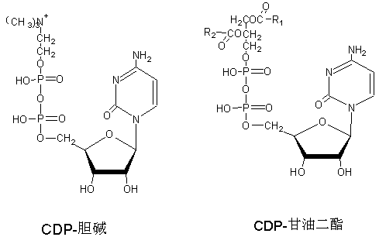
乙醇胺 乙醇胺激酶 磷酸乙醇胺CTP:磷酸乙醇胺胞苷转移酶CDP-乙醇胺

ｂ．卵磷脂、脑磷脂、ＴＧ

合成

葡萄糖 脑磷脂

３－磷酸甘油
转酰酶
磷脂酸
磷酸酶 －Ｐｉ 卵磷脂
1,2－甘油二酯
转移酶
CDP-乙醇胺 CDP-胆碱 脂酰ＣｏＡ

磷脂酰乙醇胺 磷脂酰胆碱 甘油三酯

（２）CDP-甘油二酯合成途径

肌醇磷脂、丝氨酸磷脂、心磷脂由此途径合成
先生成活化的CDP-甘油二酯，再与丝氨酸、肌醇或磷脂酰甘油缩合
葡萄糖
３－磷酸甘油
转酰酶
磷脂酸
胞苷转移酶

ＣＤＰ－甘油二酯
肌醇 丝氨酸 磷脂酰甘油

磷脂酰肌醇 磷脂酰丝氨酸 二磷脂酰甘油

另外：
磷脂酰乙醇胺 ＳＡＭ （甲基） 磷脂酰胆碱

羧化 或交换 磷脂酰丝氨酸

磷脂交换蛋白：多种，促进磷脂在细胞内膜之间进行交换。

二软脂酰胆碱：ＩＩ型肺泡上皮细胞合成，是强乳化剂，能降低肺泡的表面张力，有利于肺泡的伸张。新生儿肺泡上皮合成障碍引起肺不张。
甘油磷脂的降解
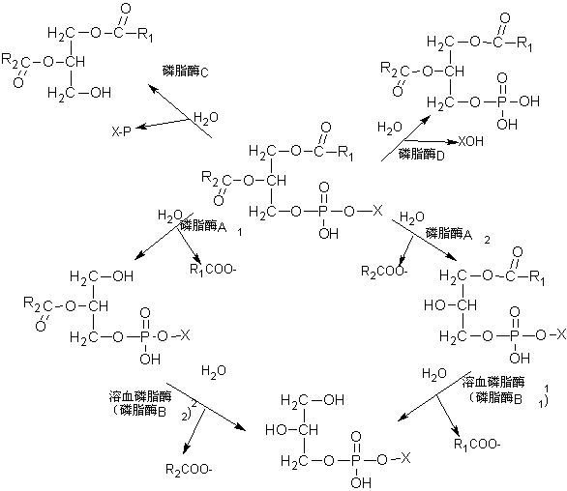
磷脂酶类作用
不同磷脂酶分别作用于甘油磷脂分子中不同的酯键。
磷脂酶Ａ１、Ａ２－作用于1,2位酯键。磷脂酶Ａ１（动物组织溶酶体，蛇毒，某些微生物）产生脂酸和溶血磷脂２；磷脂酶Ａ２，Ｃａ＋＋为激活剂，产物为溶血磷脂及多不饱和脂酸（多位花生四烯酸）。溶血磷脂１具较强表面活性物质，能使红细胞膜或其它细胞膜破坏引起溶血或细胞坏死
磷脂酶Ｂ１：溶血磷脂１位酯键
磷脂酶Ｃ：作用于３位磷酸酯键。产物为甘油二酯及磷酸胆碱或磷酸乙醇胺
磷脂酶Ｄ：作用于磷酸取代基酯键
图示：

鞘磷脂的代谢
鞘脂的化学组成及结构
鞘脂：含鞘氨醇（sphingosine）及二氢鞘氨醇的脂类
一分子脂酸以酰胺键与鞘氨醇的氨基相连，不含甘油
鞘糖脂：含糖基
鞘磷脂：含磷酸

结构示意：
鞘氨醇 二氢鞘氨醇

鞘脂（鞘磷脂、鞘糖脂）

鞘磷脂的代谢
神经鞘磷脂（sphingomyelin）：
人体含量最多的鞘磷脂。由鞘氨醇、脂酸及磷酸胆碱构成

Ｎ－脂酰鞘胺醇：鞘氨醇（－NH2）酰胺键 （COOH-）脂酸
神经鞘磷脂 （神经酰胺）
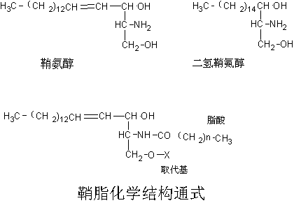
磷酸胆碱（与上者末端羟基形成磷酸酯键）

作用：构成生物膜，与卵磷脂并存于膜外侧。ＲＢＣ膜中20-30%为神经鞘磷脂酶；神经髓鞘（脂类占干重97%）中为５％.
鞘氨醇的合成
合成部位：全身各细胞均可，脑最活跃，内质网（酶存在于此）
合成原料：软脂酰ＣｏＡ、丝氨酸。
辅酶：磷酸吡哆醛、NADPH+H+、FAD等
合成过程：
软脂酰ＣｏＡ＋Ｌ－丝氨酸
３-酮二氢鞘氨醇合成酶（Ｂ６）
－CO2
3-酮基二氢鞘氨醇
NADPH+H+
还原酶
二氢鞘氨醇
脱氢酶
鞘氨醇
2. 神经鞘磷脂的合成
鞘氨醇 脂酰转移酶 Ｎ－脂酰鞘氨醇ＣＤＰ－胆碱（磷酸胆碱） 神经鞘磷脂
结构示意：
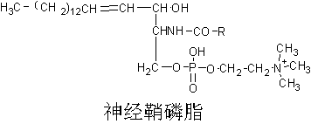

3. 神经鞘磷脂的降解
脑、肝、脾、肾细胞的溶酶体中
神经鞘磷脂酶（属磷脂酶Ｃ类）
降解产物：磷酸胆碱、Ｎ－脂酰鞘氨醇
鞘磷脂沉积病状：缺乏此酶，鞘磷脂细胞内堆积，引起肝脾大，痴呆。
§４胆固醇代谢
胆固醇：cholesterol
共同结构：环戊烷多氢菲：３个己烷环＋１个环戊烷稠合而成
区别：不同固醇碳原子数及取代基不同生理功能不同
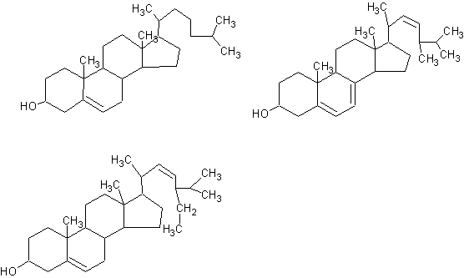
结构示意：

人体含胆固醇１４０ｇ，广泛分布于各组织之中。１/４在脑、神经组织中；肝、肾、肠、皮肤、脂肪组织含较多胆固醇（200mg～500mg/100g组织）, 肝最多；肌肉含量低100-200ｍｇ%。肾上腺、卵巢含量较高达１－５％。
植物固醇：植物中含固醇，以β－谷固醇最多，与胆固醇结构类似，区别是Ｃ２４连有Ｃ２Ｈ５基，其１７β－碳连接侧链为十碳侧链，共２９个碳
麦角固醇：酵母中富含，为ＶｉｔＤ的前体

胆固醇的合成
合成部位
成年多位脑组织成熟ＲＢＣ除外，全身均可合成。合成１ｇ/天。
肝为主要场所（７０～８０％）小肠（１０％）
胆固醇合成酶系存在于胞液及光面内质网膜上
合成原料
乙酰ＣｏＡ――唯一碳源（同位素标记实验证实）
乙酰ＣｏＡ由葡萄糖、氨基酸、脂肪酸分解产生（决大多数在线粒体内）。
需运至胞液：乙酰ＣｏＡ＋草酰乙酸 柠檬酸（线粒体内）
载体
柠檬酸（胞液）
裂解酶
乙酰ＣｏＡ＋草酰乙酸
消耗ＡＴＰ，需要大量的NADPH+H+
每合成一分子胆固醇需18分子乙酰CoA，36分子ATP及16分子NADPH+H+\
合成基本过程
复杂、３０步酶促反应，分为三阶段
甲羟戊酸的合成
结构示意过程：

限速酶：HMGCoA还原酶
此步骤为胆固醇合成酶系的限速反应
鲨烯的合成
ＭＶＡＣ６
脱羧、磷酸化
３×异戊烯焦磷酸ＩＰＰ（Ｃ５）＋二甲基丙烯焦磷酸ＤＰＰ（Ｃ５）
２×焦磷酸法尼酯ＦＰＰ（Ｃ１５）
缩合还原（鲨烯合酶）
鲨烯（Ｃ３０）
胆固醇合成
鲨烯Ｃ３０（ＳＣＰ固醇载体蛋白上）
单加氧酶、环化酶
羊毛固醇（环化）
氧化、脱羧、还原（－３ＣＨ３）
胆固醇（Ｃ２７）
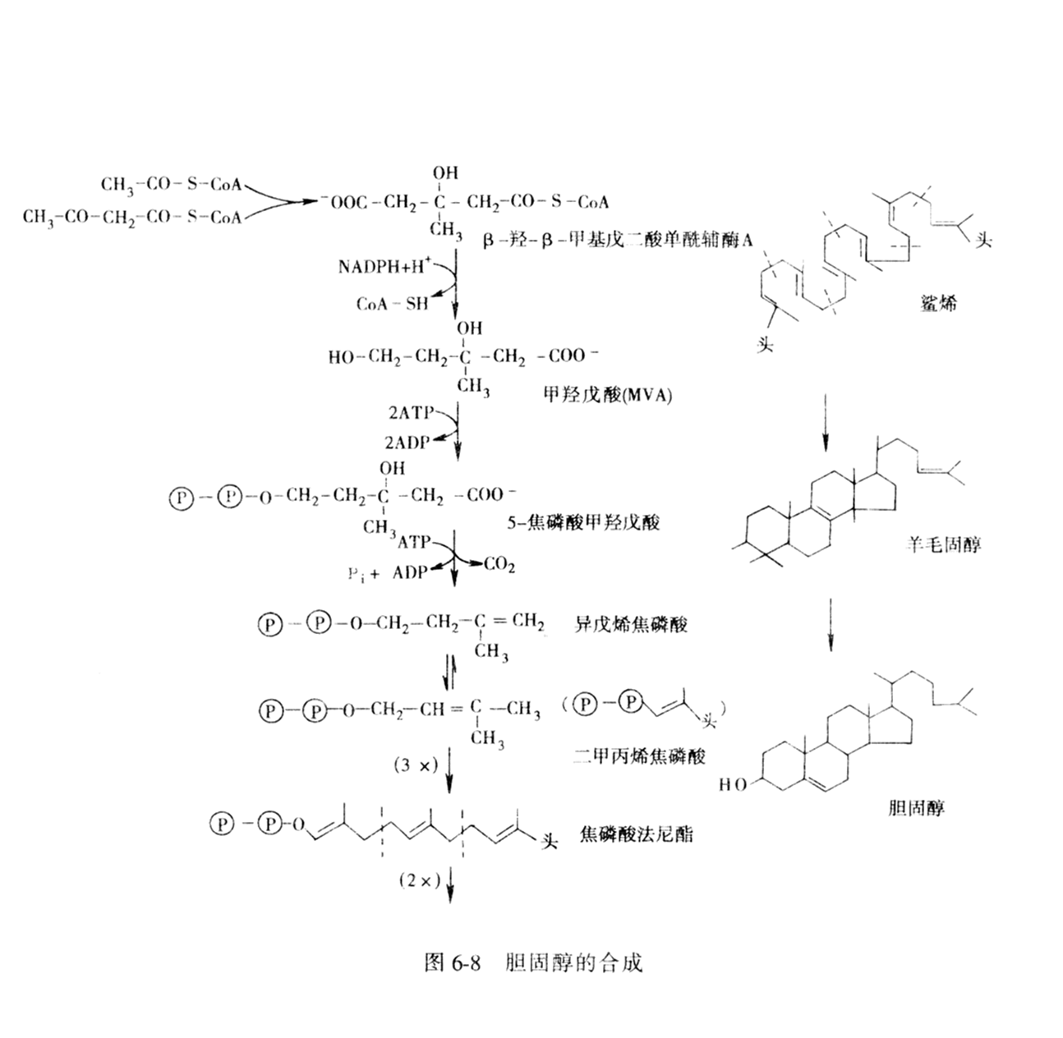
胆固醇合成的调节
HMGCoA还原酶是胆固醇合成酶的限速酶。各种因素对胆固醇合成的调节主要是通过对此酶的活性的影响来实现的。
实验及研究发现，肝ＨＭＧＣｏＡ还原酶活性有昼夜节律性，午夜酶活性最高，中午酶活性最低。
ＨＭＧＣｏＡ还原酶：存在于内质网。由887个氨基酸残基构成的糖蛋白，分子量９７０００，Ｎ－端３５０００的结构域含疏水氨基酸较多，跨内质网膜固定在膜上，Ｃ端６２０００亲水的结构域则伸向胞液，具催化活性。胞液中有依赖于ＡＭＰ蛋白激酶，使ＨＭＧＣｏＡ还原酶磷酸化而丧失活性。磷蛋白磷酸酶使酶脱磷酸而恢复活性。
饥饿与饱食
饥饿禁食
乙酰CoA 抑制 促进 摄取高糖膳
ATP 肝合成胆固醇 高饱和脂酸膳
NADPH+H+ 胰岛素
胆固醇
胰高血糖素、皮质激素
胆固醇 反馈抑制肝合成胆固醇
激素
胰岛素诱导ＨＭＧＣｏＡ还原酶合成，增加胆固醇合成
胰高血糖素皮质激素抑制降低此酶活性，因而减少胆固醇合成
甲状腺素既促酶合成，又促胆固醇转变为胆汁酸，后一作用较前者强。
胆固醇的转化
胆固醇的母核――环戊烷多氢菲在体内不能降解，侧链可被氧化还原或降解。
转变为胆汁酸bile acid
为胆固醇代谢的主要去路，正常人约每天合成１－１．５ｇ胆固醇，其中2/3在肝转变为胆汁酸，随胆汁排入肠道。
转化为类固醇激素（的原料）
肾上腺皮质：球状带：睾丸酮
束状带：皮质醇
内分泌腺 网状带：雄激素
睾丸间质细胞：睾丸酮
卵巢：卵泡、黄体：雌二醇、孕酮
转化为７－脱氢胆固醇
胆固醇 （皮肤）氧化 ７－脱氢胆固醇 紫外光照射 ＶｉｔＤ３
§５血浆脂蛋白代谢
血脂：血浆所含脂类的统称
甘油三酯、磷脂、胆固醇及其酯、游离脂肪酸
磷脂中卵磷脂占７０％；神经鞘磷脂占２０％；脑磷脂１０％。
血脂来源：外源性：食物中摄取的脂类经消化吸收进入血液；
内源性：肝脂肪组织以及其它组织合成，释放入血。
受膳食、年龄、性别、职业以及代谢等影响，波动范围大。
正常成人空腹血脂的组成及含量
组成 血浆含量 空腹时主要来源
mg/dl mmol/L
总脂 400~700(500)
甘油三酯 10~150(100) 0.11~1.69(1.13) 肝
总胆固醇 100~250(100) 2.59~6.47(5.17) 肝
胆固醇酯 70~200(145) 1.81~5.17(3.75)
游离胆固醇 40~70(55) 1.03~1.81(1.42)
总磷脂 150~250(200) 48.44~80.73(64.58) 肝
卵磷脂 50-~200(100) 16.1~64.6(32.3) 肝
神经磷脂 50~130(70) 16.1~42.0(22.6) 肝
脑磷脂 15~35(20) 4.8~13.0(6.4) 肝
游离脂酸 5~20(15) 脂肪组织

血浆脂蛋白的分类、组成及结构
脂蛋白与血浆中蛋白质结合以脂蛋白（lipoprotein）形式运输.
血浆脂蛋白的分类
各种脂蛋白因所含脂类及蛋白质量不同，其密度、颗粒大小、表面电荷、电泳行为及免疫性均有不同。
一般用电泳法、超速离心法将脂蛋白分为四类
电泳法 主要根据不同脂蛋白表面电荷不同，在电场中具不同的迁移率。按其在电场中移动的快慢，将脂蛋白分为：α、前β、β及乳糜微粒四类。
常用电泳支持物：滤纸、醋酸纤维素膜、琼脂糖、聚丙烯酰胺凝胶
ＣＭ β 前β α
－ ＋

α－脂蛋白泳动最快；β－脂蛋白相当于β－球蛋白位置；前β位于β－脂蛋白之前，ＣＭ则留在原点不动。
超速离心法
血浆在一定密度的盐溶液中超速离心时，其所含脂蛋白即因密度不同而漂浮或沉降。据此分为四类：
乳糜微粒（ＣＭ）
极低密度脂蛋白（ＶＬＤＬ）
低密度脂蛋白（ＬＤＬ）
高密度脂蛋白（ＨＤＬ）

ＩＤＬ

表

血浆脂蛋白的组成
蛋白质、甘油三酯、磷脂、胆固醇及其酯组成
各类脂蛋白都有这四类成分，但其组成比例及含量却大不相同。见表
脂蛋白结构
具有大致相似的基本结构。
疏水性较强的甘油三酯及胆固醇酯均位于脂蛋白的内核，具有极性及非极性基团的载脂蛋白、磷脂及游离胆固醇则以单分子层借其非极性的疏水基团与内部的疏水链相联系，覆盖于脂蛋白表面，其极性基团朝外，呈球状。ＣＭ及ＶＬＤＬ主要以甘油三酯为内核，ＬＤＬ及ＨＤＬ主要以胆固醇酯为内核。ＨＤＬ的蛋白质/脂类比值最高，故大部分表面被蛋白质分子所覆盖，并与磷脂交错穿插。
大多数载脂蛋白如apoAI、AII、CI、CII、CIII及Ｅ均具双性α－螺旋结构。不带电荷的疏水性氨基酸残基组成螺旋的非极性面，带电荷的亲水性氨基酸残基组成螺旋的极性面，这种双性α－螺旋结构有利于载脂蛋白与脂质的结合并稳定脂蛋白的结构
载脂蛋白
载脂蛋白（apolipoprotein,apo）：血浆脂蛋白中的蛋白质部分
已分离ａｐｏ有１８种之多。
主要有：
apoA:AI、AII、AIV
apoB：Ｂ１００、Ｂ４８
apoC：ＣＩ、ＣＩＩ、ＣＩＩＩ
apoD
apoE
不同血浆脂蛋白含不同载脂蛋白
ＨＤＬ：ａｐｏＡＩ，ＡＩＩ
ＬＤＬ：ａｐｏＢ１００
ＶＬＤＬ：ａｐｏＢ１００、ａｐｏＣＩ、ＣＩＩ、ＣＩＩＩ、Ｅ
ＣＭ：ａｐｏＢ４８（不含Ｂ１００）

人主要几种载脂蛋白基因结构染色体定位氨基酸序列均已确定。
1986年通过ｃＤＮＡａ序列分析确定ａｐｏＢ１００的氨基酸组成与序列，证明其由4536个氨基酸残基构成的单链多肽，分子量为512723，是迄今世界上阐明一级结构的分子量最大的蛋白质。
载脂蛋白作用：结合转运脂质及稳定脂蛋白结构，调节脂蛋白代谢关键酶活性，参与脂蛋白受体的识别，在脂蛋白代谢发挥重要的作用。
人血浆脂蛋白的结构、功能及含量
载脂蛋白 分子量 氨基酸数 分布 功能 血浆含量（mg/dl）
AI 28300 243 HDL 激活LCAT,识别HDL受体 123.8
AII 17500 77×2 HDL 稳定HDL结构，激活HL 33
AⅣ 46000 371 HDL,CM 辅助激活LPL 17
B100 512723 4536 VLDL,LDL 识别LDL受体 87.3
B48 264000 2152 CM 促进CM合成 ？
CⅠ 6500 57 CM,VLDL,HDL 激活LCAT? 7.8
ＣⅡ 8800 79 CM,VLDL,HDL 激活LPL 5.0
C Ⅲ 8900 79 CM,VLDL,HDL 抑制 LPL,抑制肝apoE受体 11.8
D 22000 169 HDL 转运胆固醇酯 10
E 34000 299 CM,VLDL,NDL? 识别LDL受体 3.5
J 70000 427 HDL 结合转运脂质，补体激活 10
(a) 500000 4529 LP(a) 抑制纤溶酶活性 0～120
CETP 64000 493 HDL,d>1.21 转运胆固醇酯 0.19
PTP 69000 ? HDL,d>1.21 转运磷脂 ？
ＣＥＴＰ：胆固醇酯转运蛋白 ＬＰＬ：脂蛋白脂肪酶 ＰＴＰ：磷脂转运蛋白 ＨＬ：肝脂肪酶
血浆脂蛋白中代谢
乳糜微粒ＣＭ
是运输外源性甘油三酯及胆固醇酯大的主要形式
食物脂肪消化吸收
（小肠粘膜细胞）再合成ＴＧ＋磷脂、胆固醇＋apoB48、AI、AIV、AII

新生ＣＭ（经淋巴入血）
新生ＣＭ接受HDL的apoC、E，释放AI、AII、AIV给HDL，形成成熟ＣＭ
CM接受apoC后，其中apoCII激活肌肉、心及脂肪组织毛细血管内皮细胞表面的ＬＰＬ，使ＴＧ及磷脂逐渐水解，产生甘油脂酸溶血磷脂为各组织利用；ＣＭ内核的ＴＧ９０％在ＬＰＬ反复作用下水解，同时ＣＭ表面的apoAI、AIV、AII、C连同磷脂、胆固醇离开ＣＭ，形成新生的ＨＤＬ ；自身形成ＣＭ颤栗（富含胆固醇酯、apoB48及apoE）,为肝细胞膜apoE受体结合摄取代谢。
正常人ＣＭ在血浆中代谢迅速，半寿期５～１５分钟，空腹１２小时血浆不含ＣＭ。

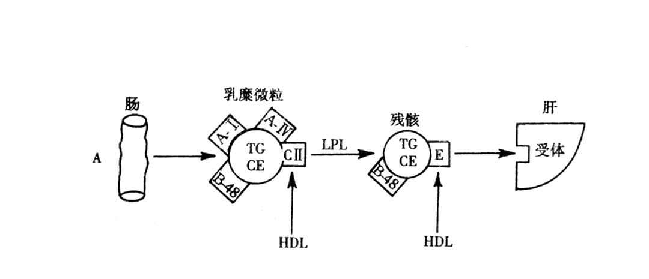
极低密度脂蛋白 ＶＬＤＬ
运输内源性甘油三酯的主要形式。
（肝细胞） Ｇ…………
食物或脂肪动员脂酸 ＴＧ＋apoB100、E、磷脂、胆固醇

（小肠可合成少量） ＶＬＤＬ
分泌入血
ＨＤＬ apoC + LPL 使 VLDL中
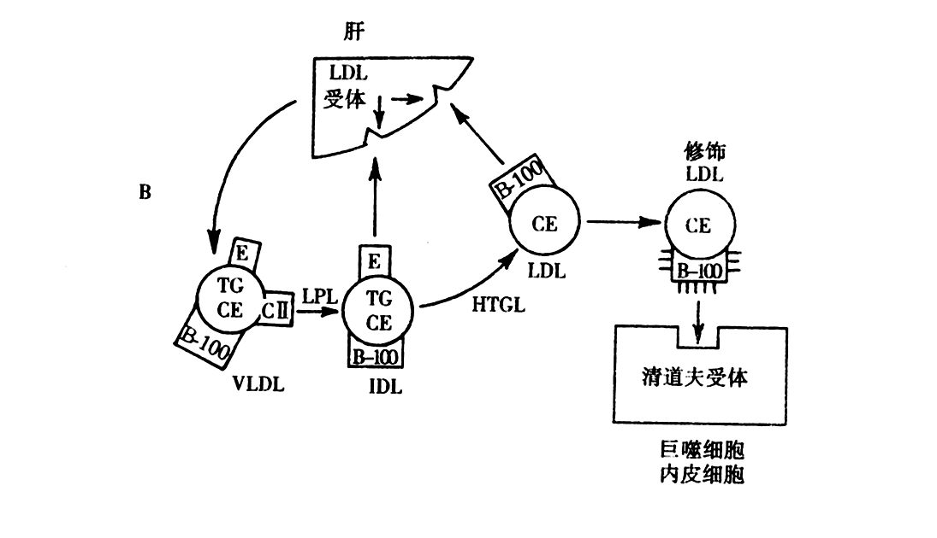

（三）低密度脂蛋白ＬＤＬ
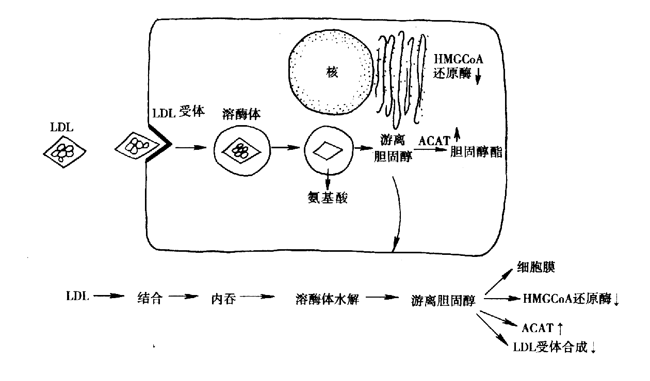

高密度脂蛋白ＨＤＬ
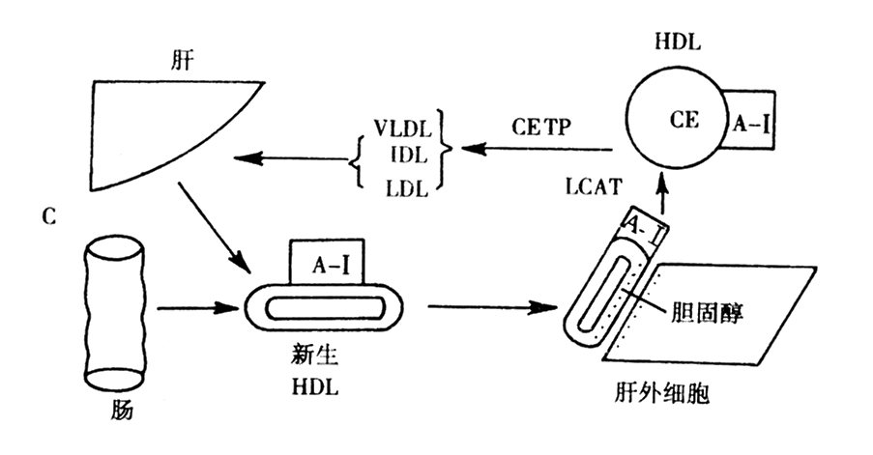

血浆脂蛋白代谢异常
高脂蛋白血症hyperlipoproteinemia
高脂血症也可认为是高脂蛋白血症

遗传性缺陷
关键酶：
载脂蛋白：
受体

